凌空天行
小程序使用教程
访客 · 员工 · 保安
涵盖三端角色的完整操作指南

目 录
01 项目概述
02 访客
03 员工
04 保安

01 项目概述
凌空天行访客预约管理系统，通过微信小程序为访客、员工、保安三个角色提供完整的访客管理能力。

访客
访客通过小程序查看预约引导、填写信息、提交申请、查看审核状态。

员工
员工在小程序中可查看全部预约记录、审核（通过/拒绝）访客预约、查看预约详情。

保安
保安通过小程序扫码核验访客身份，登记进出场时间。

02 访客
微信小程序端 — 访客预约操作

首页
打开小程序，查看预约引导和公告信息。
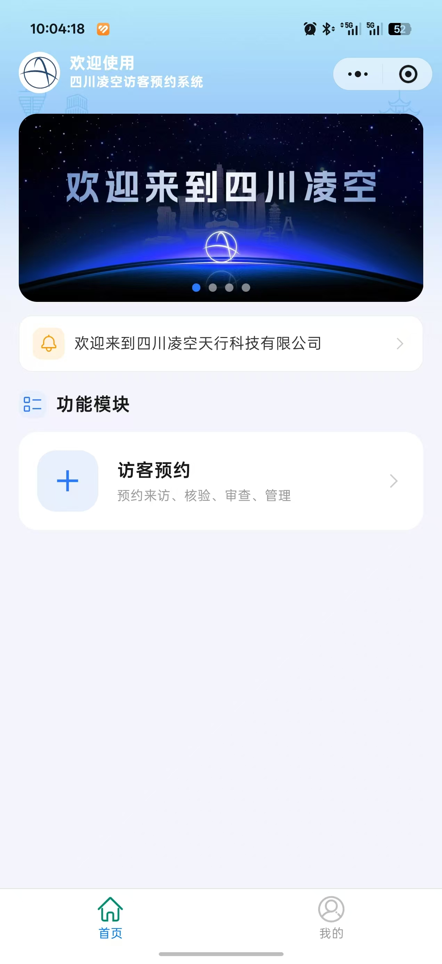
首页

访客预约
点击「访客预约」按钮进入预约流程。
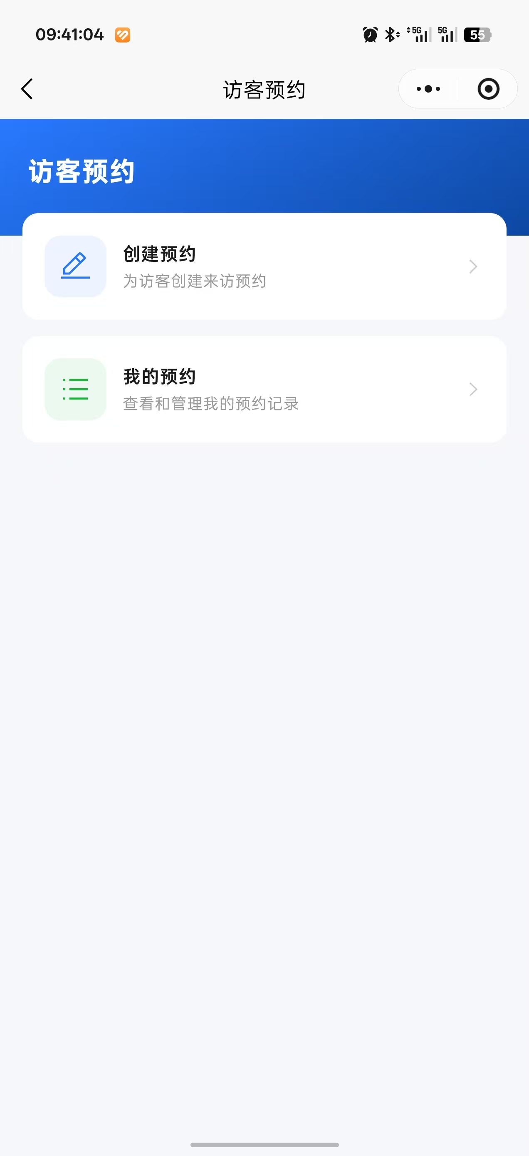
访客预约入口

访问告知书
阅读并同意访问告知书。
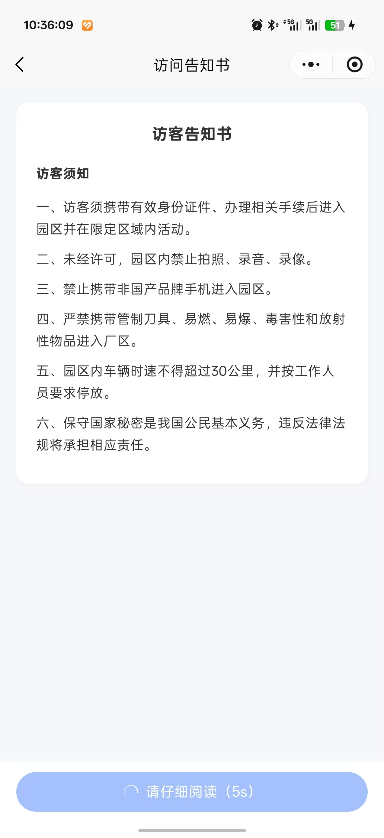
访问告知书

填写预约信息
填写来访信息：公司接待人员、外部来访人员、来访目的、来访时间、到访区域及车辆信息。
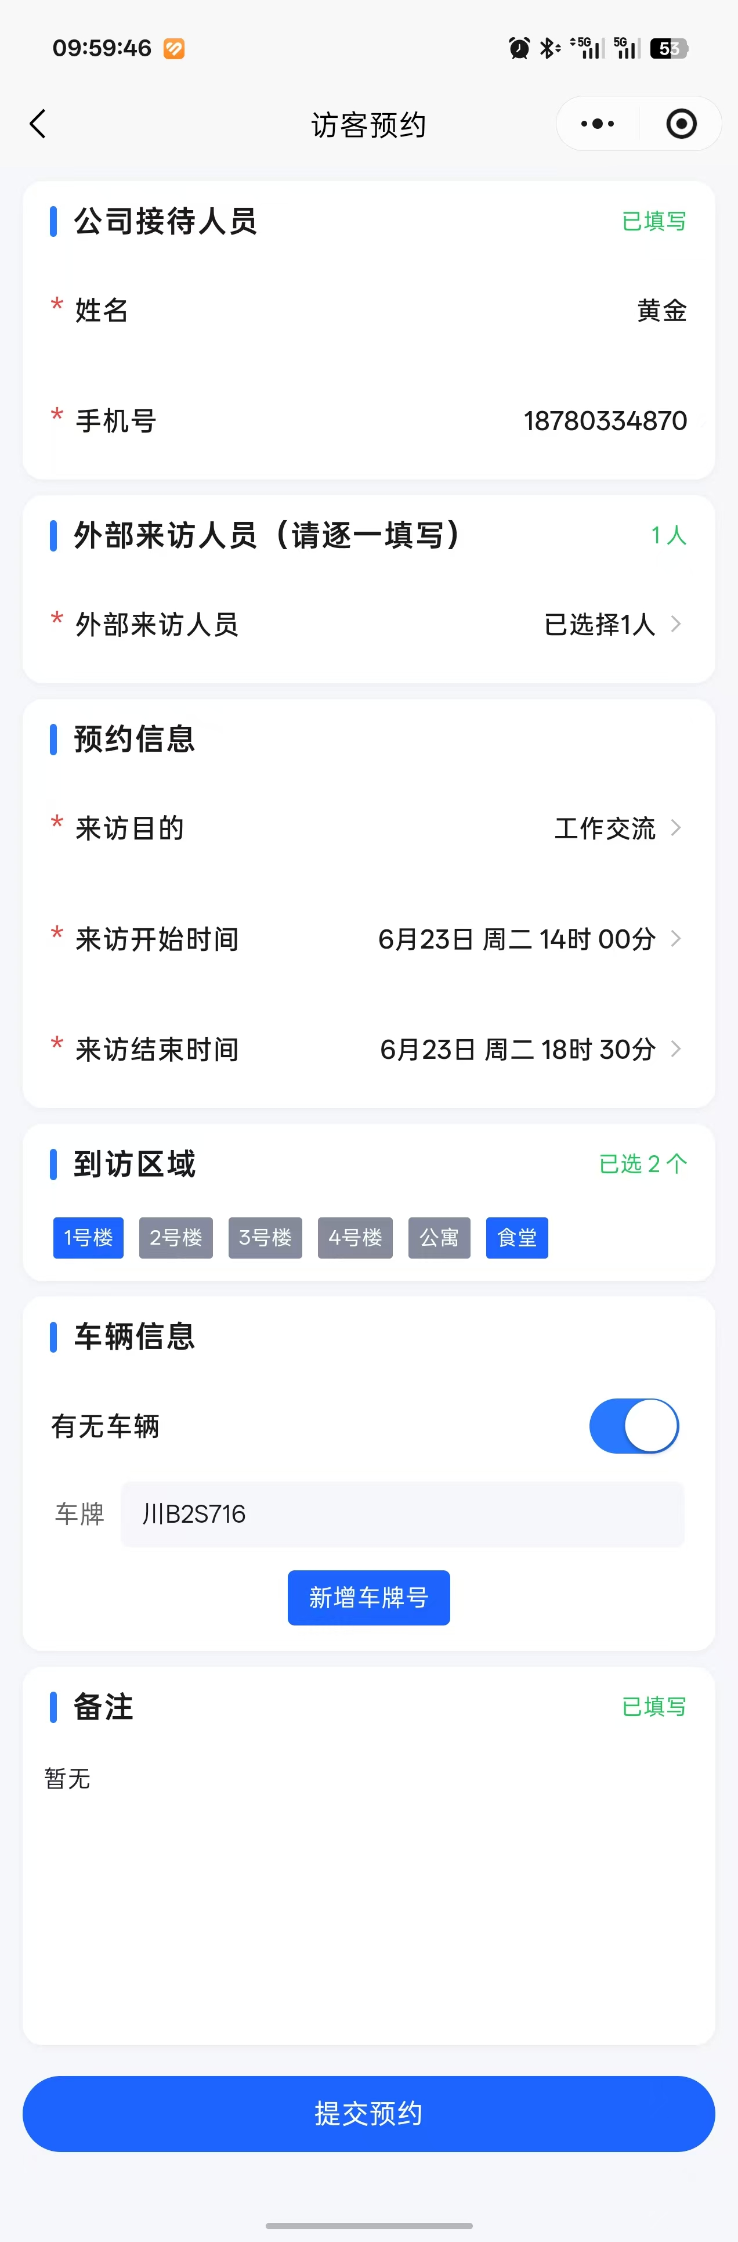
填写预约信息

提交预约
确认信息后提交申请，等待审核。
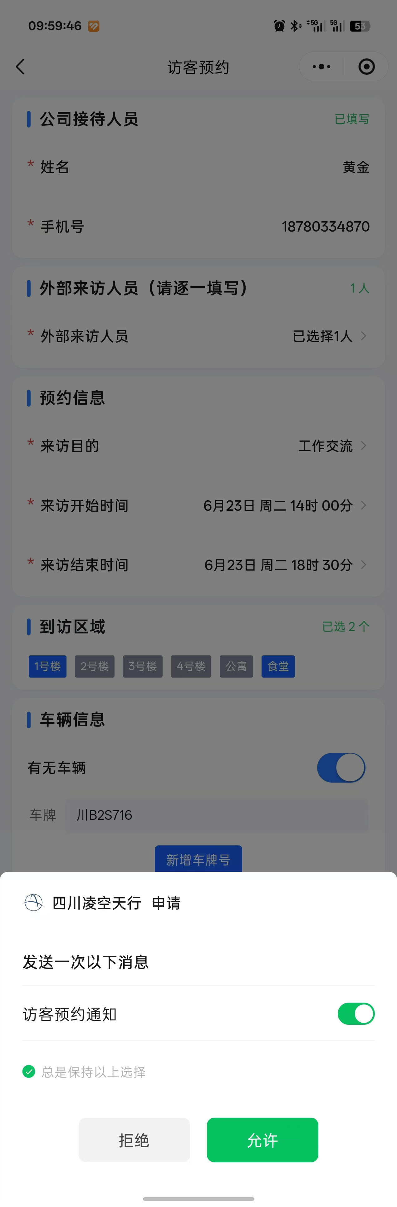
提交成功

预约详情（待审核）
查看预约详情与当前审核状态。
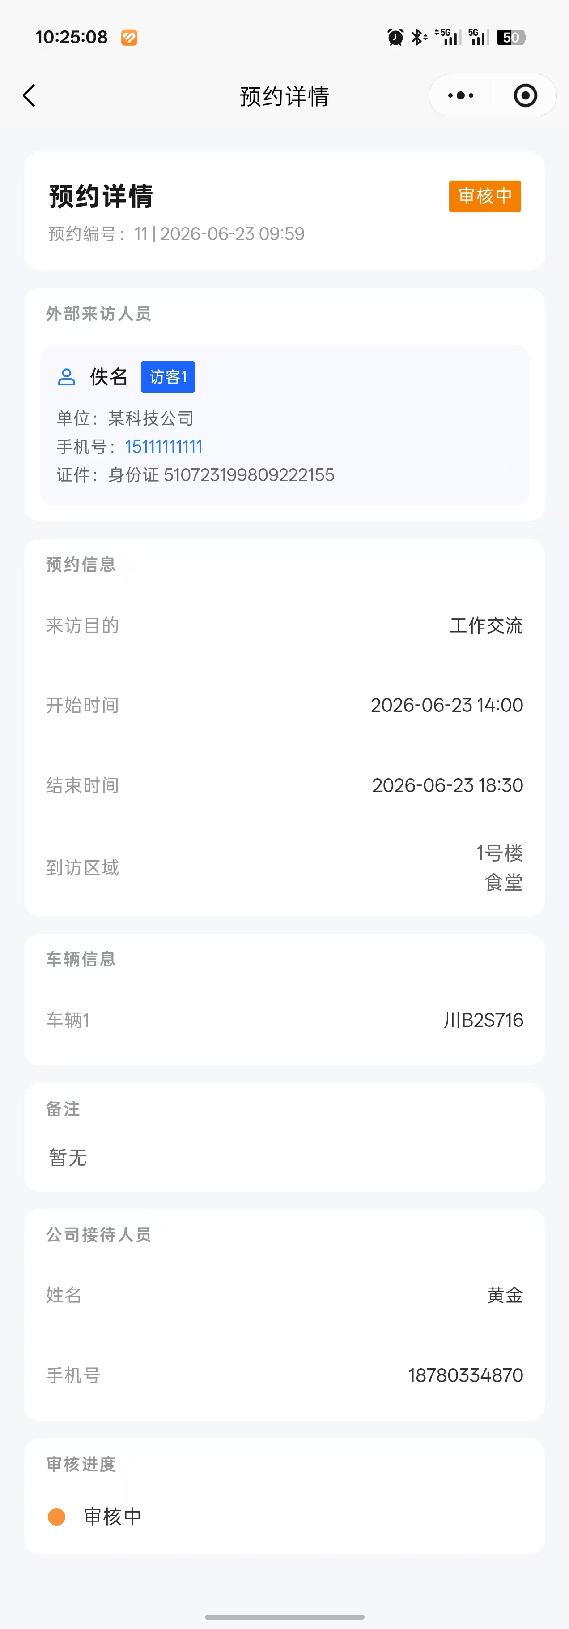
预约详情页

审核通过
审核通过后显示入场二维码，可凭码入园。
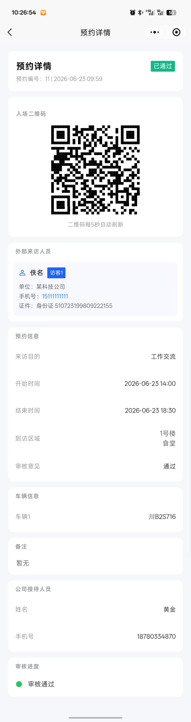
审核通过显示二维码

微信服务通知
审核结果通过微信通知推送。
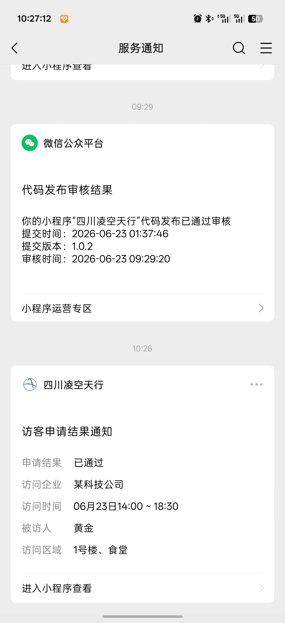
微信服务通知

03 员工
微信小程序端 — 预约审核与管理

首页
打开小程序，进入预约管理入口。
员工端首页

全部预约
查看系统中所有访客预约记录，可按状态筛选。
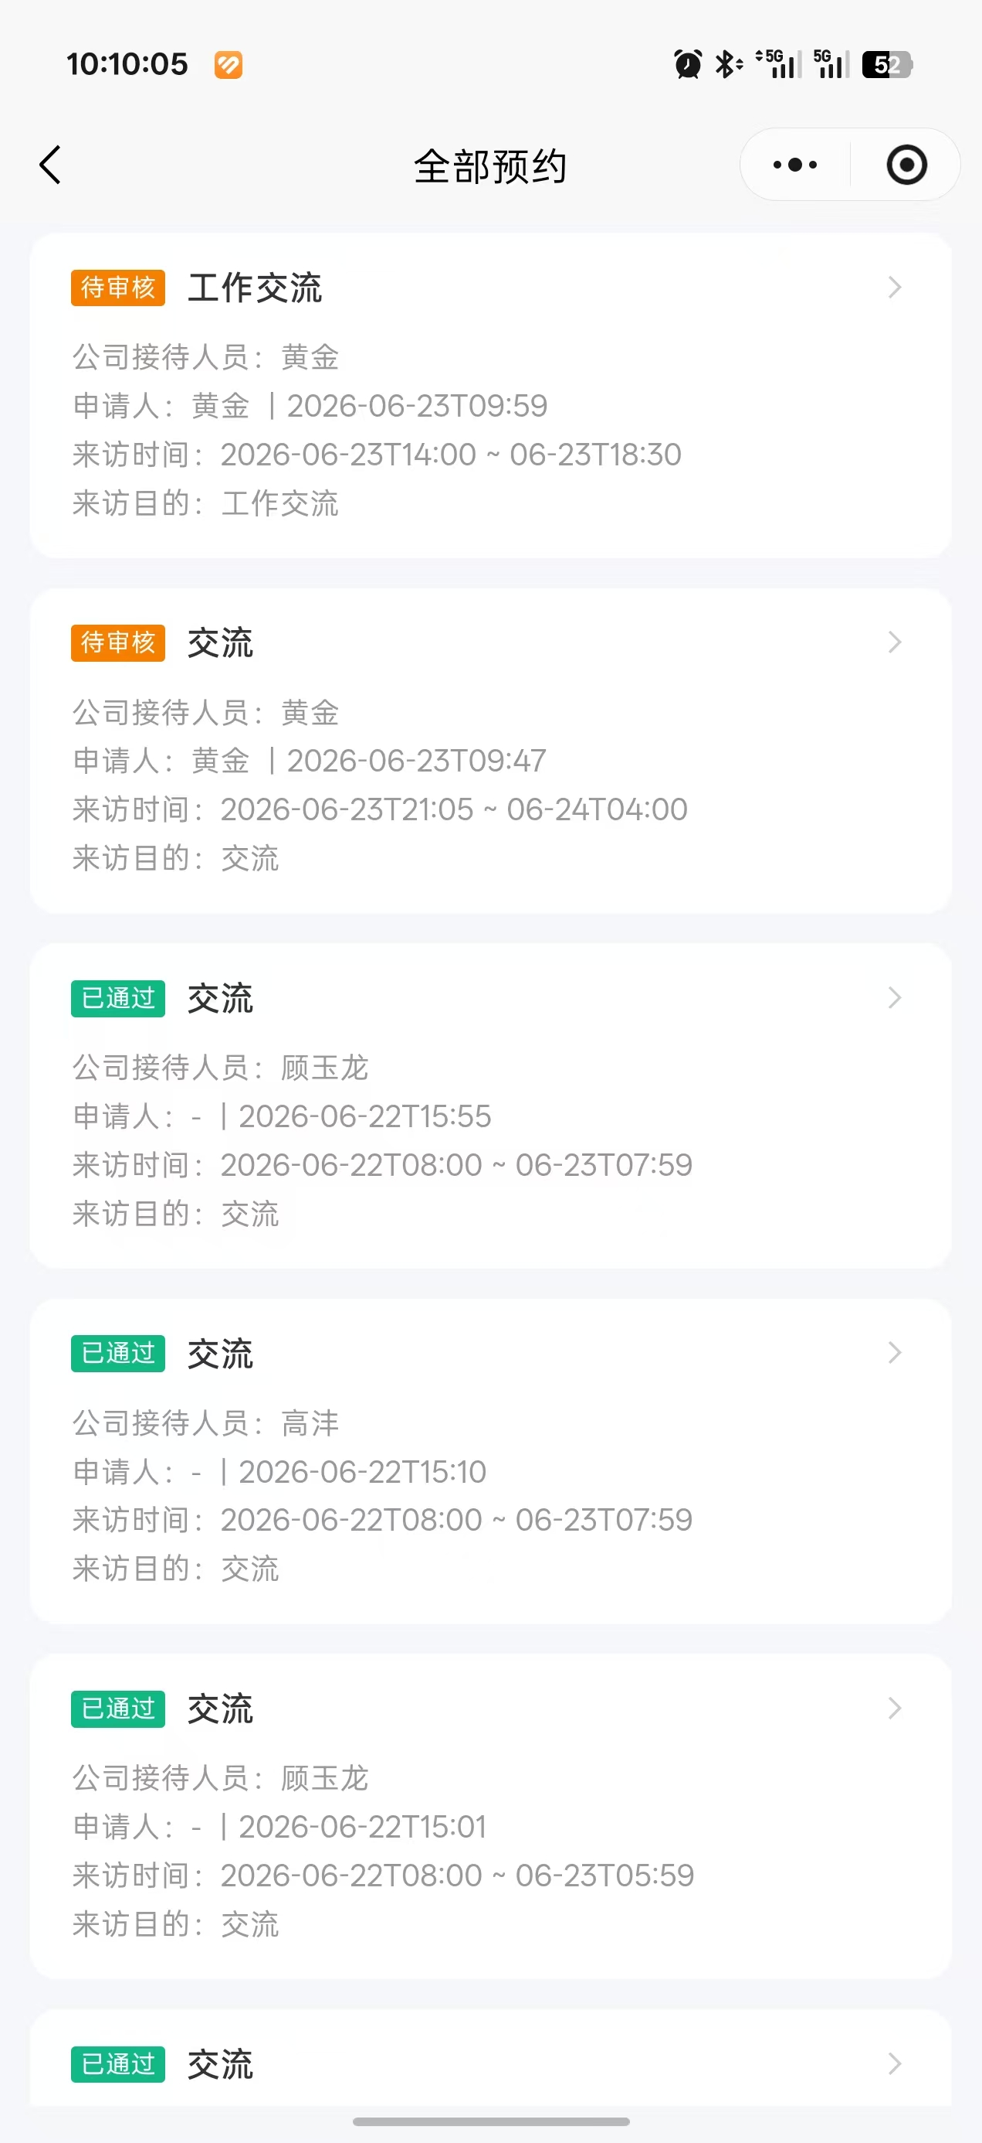
全部预约列表

预约详情与审核
查看预约详情，点击「通过」或「拒绝」进行审核，可填写备注。
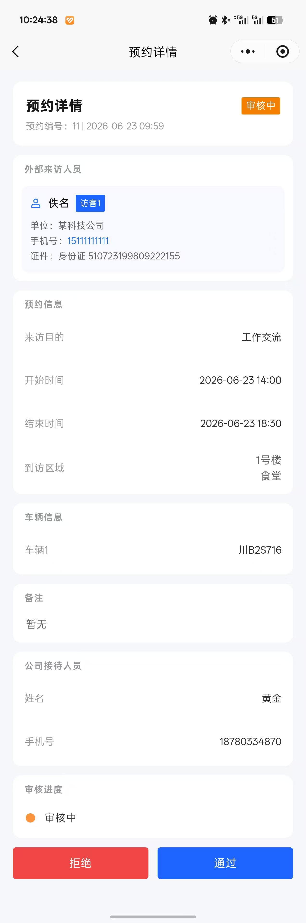
预约详情与审核

04 保安
微信小程序端 — 保安工作台

保安首页
查看工作台入口。
保安端首页

访客预约查询
查看访客预约信息。
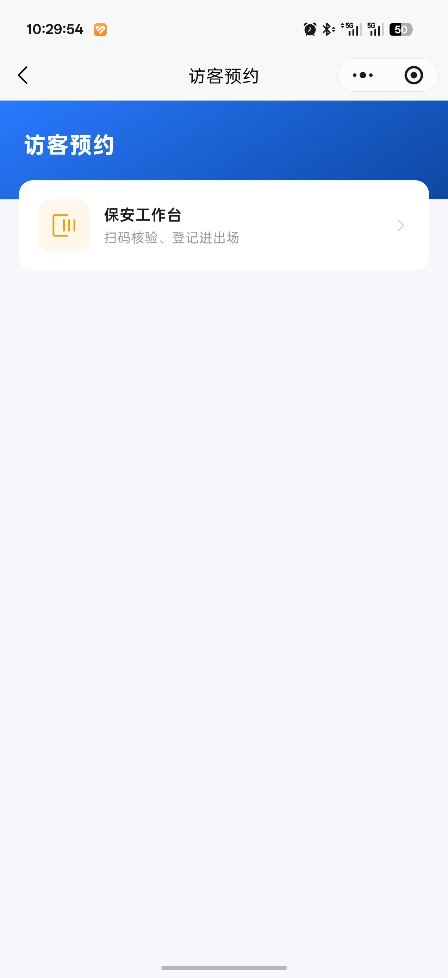
预约查询

保安工作台
工作台展示今日预约列表和统计数据。
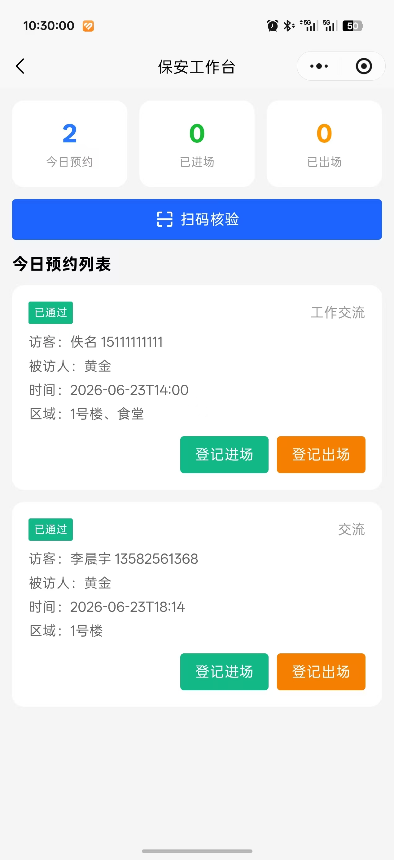
保安工作台

登记进场与出场
扫码核验身份，登记入场时间和出场时间。
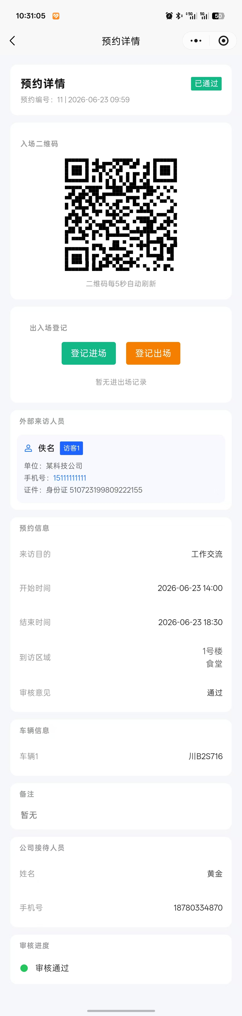
登记进出场

